Администрация муниципального образования «Город Астрахань»
РАСПОРЯЖЕНИЕ
20 сентября 2017 года № 1036-р
«О временном ограничении дорожного движения и парковки транспортных средств на время проведения Чемпионата России по ралли- рейдам «Великая степь-серия Шелковый путь»

В соответствии с Федеральными законами «О транспортной безопасности», «Об автомобильных дорогах и о дорожной деятельности в Российской Федерации и о внесении изменений в отдельные законодательные акты Российской Федерации» и «О безопасности дорожного движения». Законом Астраханской области «О случаях установления временных ограничения или прекращения движения транспортных средств по автомобильным дорогам регионального или межмуниципального, местного значения в границах населенных пунктов», постановлением Правительства Астраханской области от 16.03.2012 № 86-П «О Порядке осуществления временных ограничения или прекращения движения транспортных средств по автомобильным дорогам регионального или межмуниципального, местного значения в Астраханской области», во исполнение протокола совещания по вопросам подготовки и проведения на территории Астраханской области Чемпионата России по ралли-рейдам «Великая степь-серия Шелковый путь», посвященного 300-летию образования Астраханской губернии №1 от 31.08.2017:
- Ввести временное ограничение дорожного движения 22.09.2017 с 15:00 до 22:00 по ул. В. Тредиаковского от ул. Советской до ул. Ленина и парковки транспортных средств 22.09.2017 с 08:00 до 22:00 от д.7 до д. 15 по ул. В. Тредиаковского на время проведения Чемпионата России по ралли-рейдам «Великая степь-серия Шелковый путь», посвященного 300-летию образования Астраханской губернии.
- Утвердить прилагаемую схему расположения технических средств организации дорожного движения на время проведения Чемпионата России по ралли-рейдам «Великая степь-серия Шелковый путь», посвященного 300-летию образования Астраханской губернии.
- Управлению информационной политики администрации муниципального образования «Город Астрахань» разместить настоящее распоряжение на официальном сайте администрации муниципального образования «Город Астрахань» и проинформировать население о принятом распоряжении в средствах массовой информации.
- Управлению транспорта и пассажирских перевозок администрации муниципального образования «Город Астрахань» организовать движение транспортных средств осуществляющих перевозки пассажиров и багажа на муниципальных маршрутах регулярных перевозок муниципального образования «Город Астрахань» в соответствии с разработанными маршрутами согласно приложению к настоящему распоряжению.
5. Контроль за исполнением настоящего распоряжения администрации муниципального образования «Город Астрахань» возложить на начальника управления по коммунальному хозяйству и благоустройству администрации муниципального образования «Город Астрахань».
Глава администрации О.А. Полумордвинов

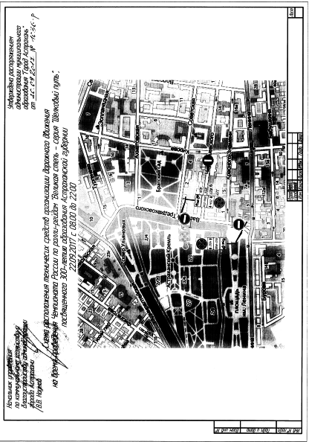

Приложение
к распоряжению
администрации муниципального
образования «Город Астрахань»
от 20.09.2017 №1036-р
МАРШРУТЫ
следования транспортных средств, осуществляющих перевозки пассажиров и багажа на муниципальных маршрутах регулярных перевозок в муниципальном образовании «Город Астрахань», при ограничении движения автотранспорта на время проведения Чемпионата России по ралли-рейдам «Великая степь-серия Шелковый путь» 22.09.2017 с 15:00 до 22:00
Маршруты №30с, ЗОр, 93р. При движении автобусов в прямом направлении: ул. Адмиралтейская, ул. Пугачева, пл. Октябрьская.
При движении автобусов в обратном направлении: пл. Октябрьская, ул. Адмиралтейская ... далее по утвержденному маршруту.
Маршрут №30н При движении автобусов в прямом направлении; ул. Адмиралтейская, ул. Набережная Приволжского Затона (до пересечения с ул. Котовского).
При движении автобусов в обратном направлении: ул. Набережная Приволжского Затона (от пересечения с ул Котовского), ул. Адмиралтейская.. далее по утвержденному маршруту
Начальник управления
транспорта и пассажирских перевозок Т.Я. Биймурзаев

